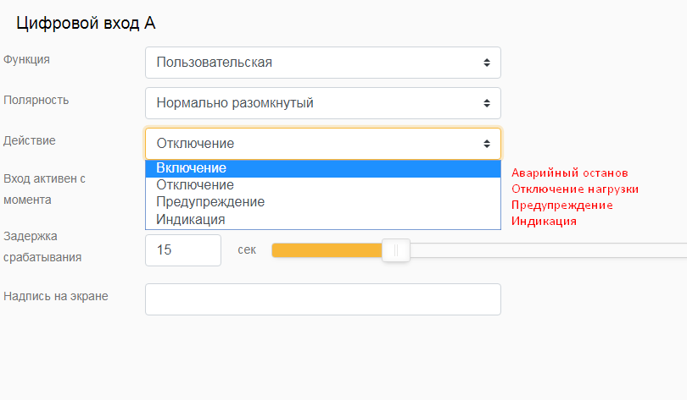

Четыре действия: Аварийный останов – немедленно глушит ДГУ с отключением генераторного автомата; Отключение нагрузки – отключает нагрузку, двигатель переходит в режим охлаждения перед остановом; Предупреждение – просто сигнализация; Индикация- ? никаких действий, только надпись на дисплее.

2. 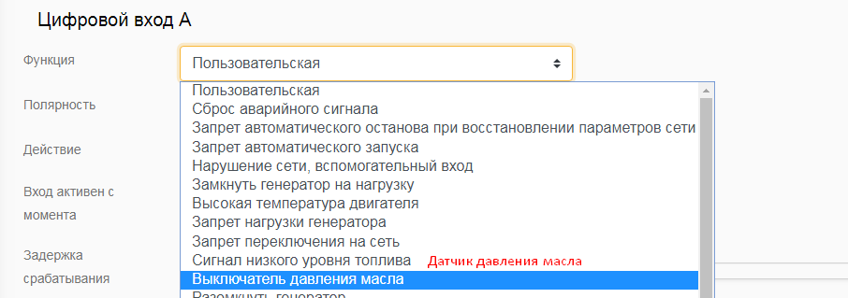

3. 

4. 

5.



6. 